Guía3. Informe final Proyecto APT
Asignatura Capstone

1. Informe final Proyecto APT
El objetivo de este informe es que describas los aspectos más relevantes de tu Proyecto APT. Es importante que fundamentes las decisiones que tuviste que tomar a lo largo del proceso. A continuación, encontrarás distintos campos que deberás completar con la información solicitada, los que dan cuenta del resumen de tu proyecto APT y sus principales resultados.
Nombre proyecto | SOC
Área (s) de desempeño(s) | Análisis y evaluación de soluciones informáticas, Desarrollo de Software, Desarrollo Web, Gestión de proyectos Informáticos.
Competencias | 1. Análisis y Propuestas de Solución Informática: Analizar los procesos de administración de condominios y proponer soluciones según requerimientos.  2. Desarrollo y Mantenimiento de Software: Desarrollar software tipo SaaS que cumpla las necesidades del cliente. Resolver necesidades específicas de administración de condominios, utilizando buenas prácticas de programación.  3. Modelado y Gestión de Datos: Crear modelos de datos escalables que soporten la administración de condominios residenciales.  4. Evaluación y Certificación del Software: Realizar pruebas unitarias, asegurando la calidad y el cumplimiento de buenas prácticas de la industria.  5. Arquitectura y Soluciones Sistémicas: Diseñar la arquitectura del sistema evidenciando los procesos clave de la administración de condominios. Implementar soluciones que optimicen y automaticen los procesos de administración.  6. Seguridad del Software: Resolver vulnerabilidades durante el desarrollo para asegurar que el SaaS cumpla con las normas de seguridad.  7. Gestión de Proyectos Informáticos: Gestionar el proyecto ofreciendo alternativas para la toma de decisiones en el desarrollo y mantenimiento del SaaS.  8. Transformación y Análisis de Datos: Transformar grandes volúmenes de datos para obtener información útil que apoye la toma de decisiones en la administración de condominios.  9. Comunicación Efectiva: Comunicar efectivamente en forma oral y escrita en contextos de administración de condominios residenciales.  10. Habilidades Emprendedoras e Innovación: Desarrollar habilidades emprendedoras y elaborar proyectos que agreguen valor al negocio.
Contenidos del informe final
1. Relevancia del proyecto APT | Señala qué problema buscó solucionar tu proyecto y su relevancia para el contexto de la profesión. Algunas preguntas que pueden ayudarte a responder este apartado son:  ¿Por qué es relevante este tema para el campo laboral de tu carrera?  Este tema es relevante para la Ingeniería en Informática porque nos permite usar la tecnología para mejorar procesos en la administración de comunidades. Ayuda a resolver problemas reales como el manejo de pagos, reservas de espacios y la organización de información de manera más clara y accesible.  ¿Dónde se ubica la situación que vas a abordar? (Ej.: País, región, comuna o institución) ¿Cuáles son las características principales de ese lugar?  El problema se encuentra principalmente en comunidades residenciales urbanas de Chile, donde hay cada vez más condominioss. Estas comunidades suelen tener problemas para organizarse, como confusiones con los pagos, problemas en la gestión de espacios comunes y falta de transparencia en las cuentas.  ¿A quiénes afecta o impacta la situación que abordaste? (Ej.: Grupo etario, usuarios de algún servicio, etc.).  El proyecto beneficia tanto a los administradores de condominios, quienes necesitan herramientas más rápidas y eficientes, como a los residentes, que buscan claridad y confianza en la gestión de sus comunidades.  ¿Cuál fue el aporte de valor (real o simulado) de tu Proyecto APT para el contexto laboral y/o social en que se situó?  El proyecto beneficia tanto a los administradores de condominios, quienes necesitan herramientas más rápidas y eficientes, como a los residentes, que buscan claridad y confianza en la gestión de sus comunidades.
2. Objetivos | Objetivo general y específicos.  ¿Cuál es el objetivo general de tu Proyecto APT?  Desarrollar un sistema SaaS llamado SOC para mejorar la administración de condominios, optimizando la gestión de recursos, finanzas y comunicación entre administradores y residentes.  ¿Cuáles son los objetivos específicos de tu Proyecto APT?  - Facilitar la gestión de recursos y finanzas mediante herramientas que automaticen procesos como generación de reportes, cobro de gastos comunes y pagos en línea.  - Mejorar la comunicación entre administradores y residentes a través de notificaciones automáticas, registro de encomiendas y un sistema centralizado de información.  - Simplificar la administración de espacios comunes con funcionalidades para la reserva y gestión de recursos compartidos.  - Garantizar la transparencia en la gestión de las comunidades mediante reportes claros y accesibles para los usuarios.
3. Metodología | Metodología utilizada y su pertinencia para cumplir objetivos.  ¿Qué metodología utilizaste para desarrollar tu Proyecto APT? Describe las fases y procedimientos que llevaste a cabo para ejecutar tu proyecto.  Para el desarrollo de SOC, utilizamos la metodología ágil Scrum, ya que nos permitió gestionar el proyecto de manera eficiente, adaptándonos a los cambios y asegurando un enfoque colaborativo entre los miembros del equipo.  Fases y Procedimientos  Inicio del Proyecto:  - Definimos los objetivos generales y específicos.  - Identificamos las necesidades de los usuarios finales.  Planificación del Producto (Product Backlog):  - Priorizamos las funcionalidades clave, como la gestión de visitas, el registro de espacios comunes y las notificaciones automáticas.  Desarrollo por Sprints:  - Dividimos el trabajo en sprints quincenales.  - Cada sprint incluyó tareas específicas como el desarrollo del frontend en Angular, la implementación del backend en .NET y el diseño de la base de datos en MySQL.  Revisiones Periódicas:  - Al final de cada sprint, realizamos una revisión para evaluar el progreso y validar funcionalidades con usuarios simulados.  Entrega y Documentación:  - Entregamos un prototipo funcional del sistema.  - Documentamos el proceso y resultados, asegurando claridad para futuras mejoras.  Fundamenta, ¿por qué esta metodología era pertinente para cumplir los objetivos planteados?  Elegir Scrum fue clave porque:  - Flexibilidad: Nos permitió adaptarnos rápidamente a los cambios en los requerimientos.  - Colaboración: Fomentó la comunicación constante entre los integrantes del equipo, asegurando un trabajo coordinado.  - Enfoque en Entregables: La estructura por sprints aseguró que avanzáramos hacia los objetivos de manera incremental, validando cada funcionalidad desarrollada.
4. Desarrollo | Descripción de las etapas o actividades del Proyecto APT.  ¿Cuáles fueron las etapas o actividades que desarrollaste en tu Proyecto APT?  - Levantamiento de Requerimientos:  Reunimos información sobre las necesidades de las comunidades residenciales, identificando procesos críticos como reservas, notificaciones y pagos.  - Planificación:  Creamos el backlog del producto, priorizando funcionalidades esenciales.  Establecimos cronogramas y tareas por sprint.  - Diseño:  Elaboramos diagramas de arquitectura, base de datos y mockups de la interfaz.  - Desarrollo:  Implementamos el frontend en Angular 18 y el backend en .NET 8.  Diseñamos y optimizamos la base de datos en MySQL.  - Pruebas:  Realizamos pruebas unitarias y de integración para validar funcionalidades.  - Documentación y Presentación:  Redactamos informes técnicos y funcionales del sistema.  Presentamos el prototipo y los resultados del proyecto.  Dificultades y facilitadores en el desarrollo del Proyecto APT.  ¿Qué elementos/aspectos te facilitaron o ayudaron en el desarrollo de tu proyecto APT?  - Trabajo en equipo: La buena comunicación y coordinación entre los integrantes fue clave.  - Metodología Scrum: Permitió mantener el enfoque y cumplir con los tiempos establecidos.  - Soporte técnico: Contamos con herramientas como Visual Studio, MySQL Workbench y frameworks actualizados.  ¿A qué dificultades enfrentaste en el desarrollo de tu Proyecto APT?  - Falta de experiencia previa: Fue un reto inicial comprender algunos conceptos avanzados de .NET y Angular.  - Cambios en los requerimientos: Ajustamos funcionalidades según nuevas necesidades identificadas.  - Gestión del tiempo: Balancear las tareas del proyecto con otras responsabilidades académicas fue complicado.  Ajustes realizados.  ¿Cómo abordaste las dificultades para cumplir con los objetivos? ¿Tuviste que hacer algún ajuste? ¿Qué ajuste?  - Aumento de sesiones de aprendizaje:  Para superar la falta de experiencia, dedicamos tiempo adicional a aprender tecnologías específicas como Webpay para los pagos en línea.  - Repriorización del backlog:  Ajustamos las funcionalidades para enfocarnos en las más críticas, como la gestión de visitas y las notificaciones.  - Optimización del cronograma:  Redistribuimos las tareas para garantizar el cumplimiento de plazos sin comprometer la calidad del producto.
5. Evidencias | Adjunta evidencias que permitan dar cuenta del desarrollo del Proyecto APT y sus resultados finales.  ¿Qué evidencias pueden servir para que los demás puedan visualizar y entender las distintas etapas de tu Proyecto APT y el resultado final?  Wireframes y capturas del software  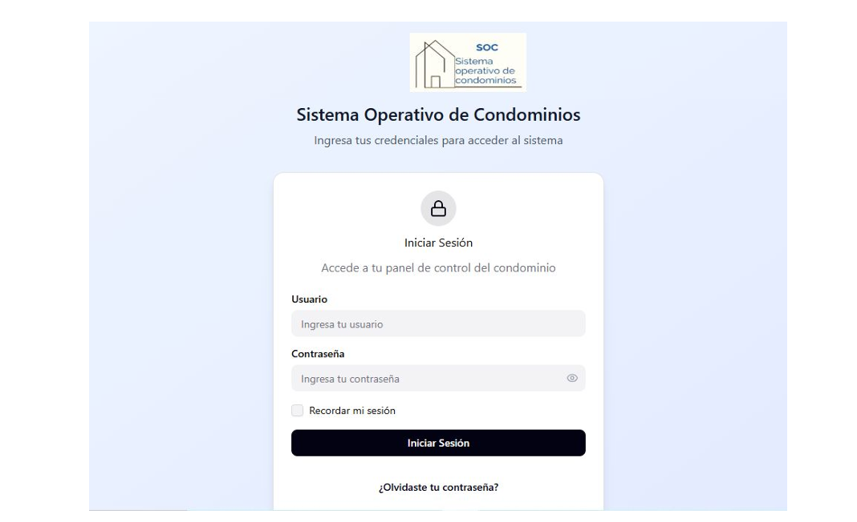  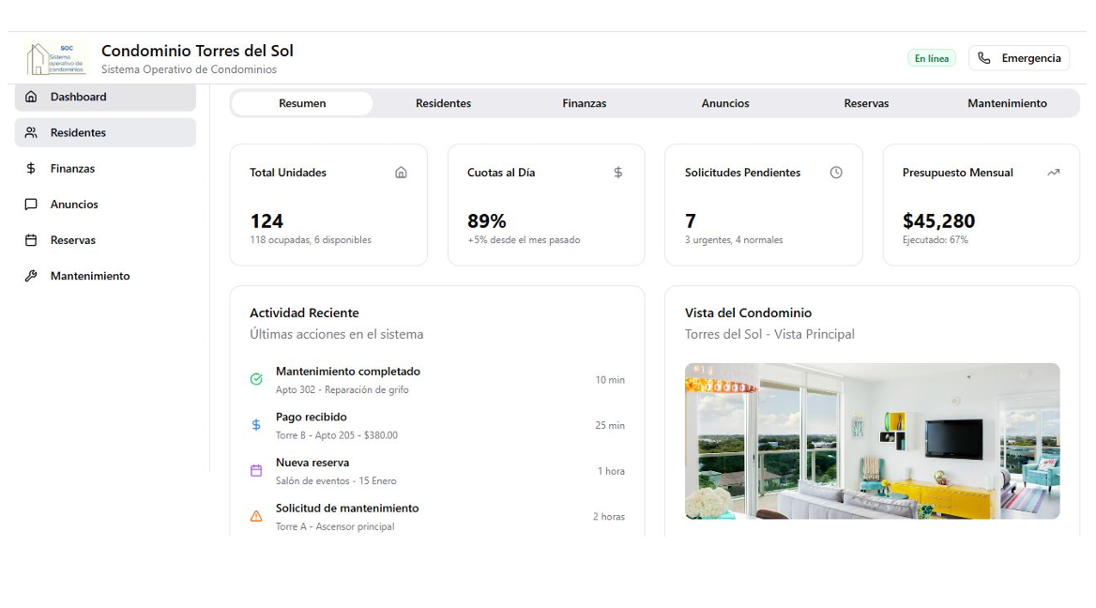  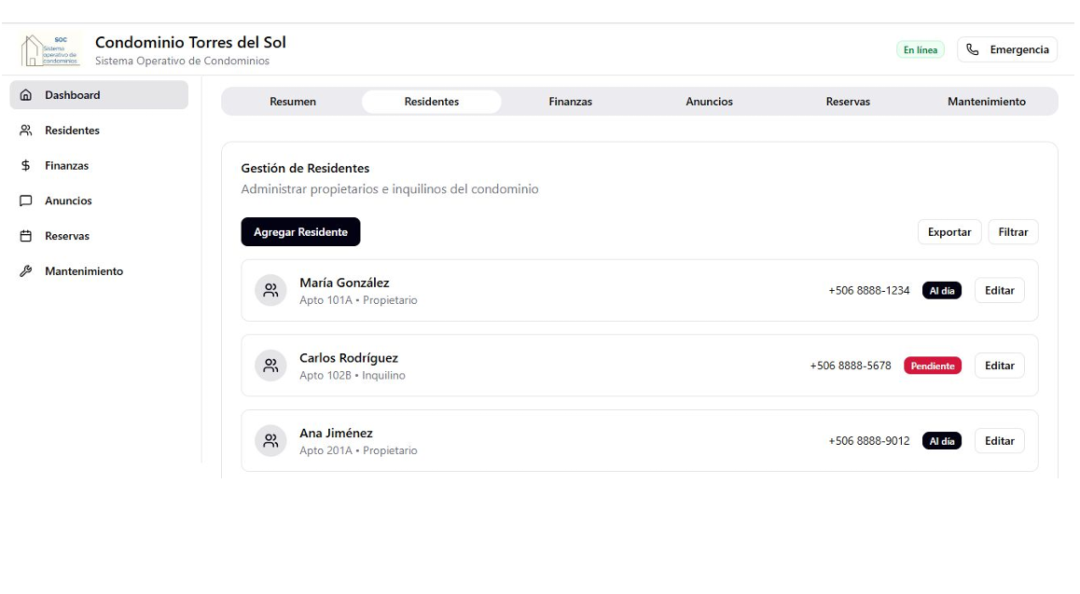  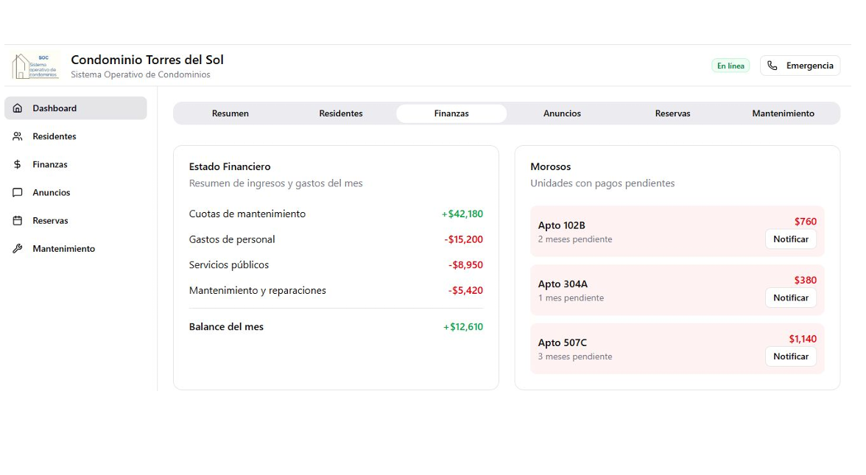  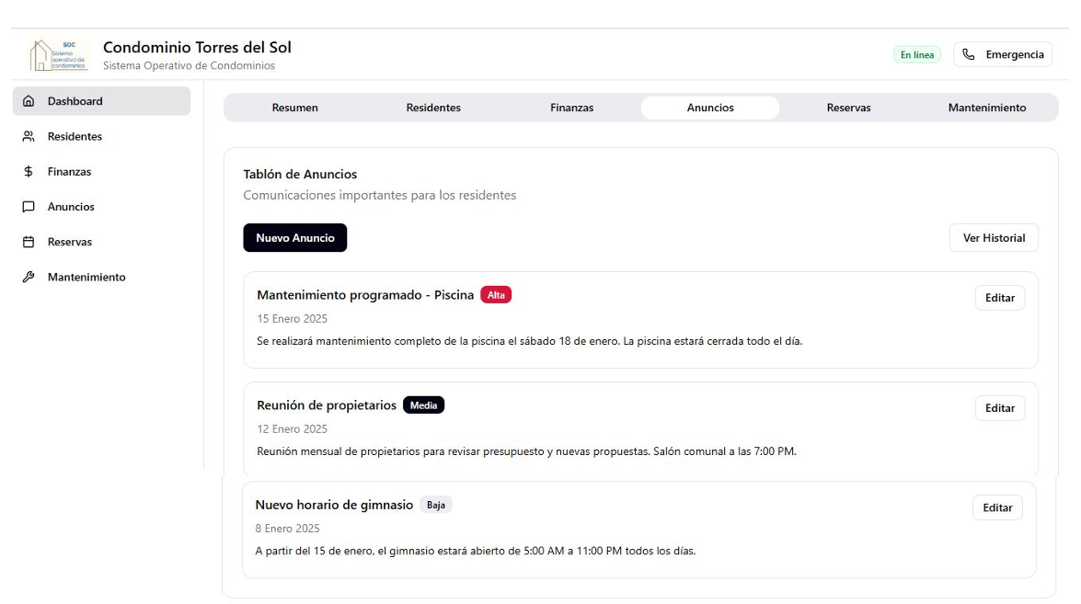  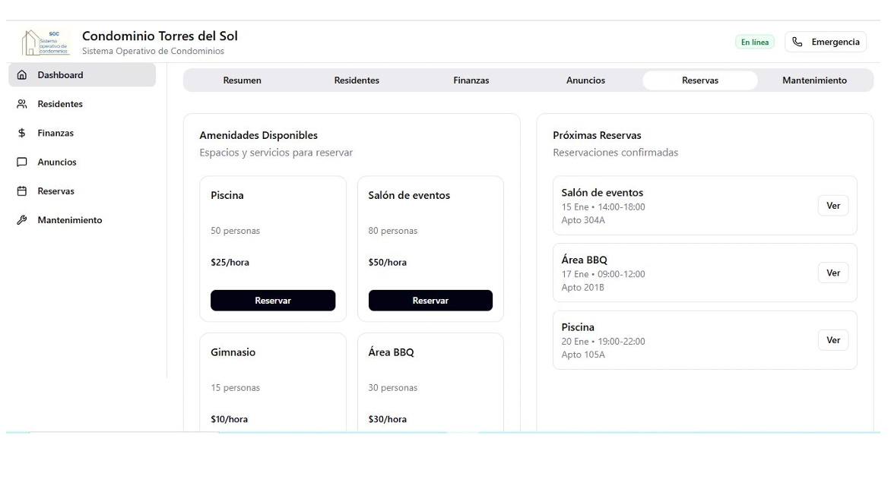  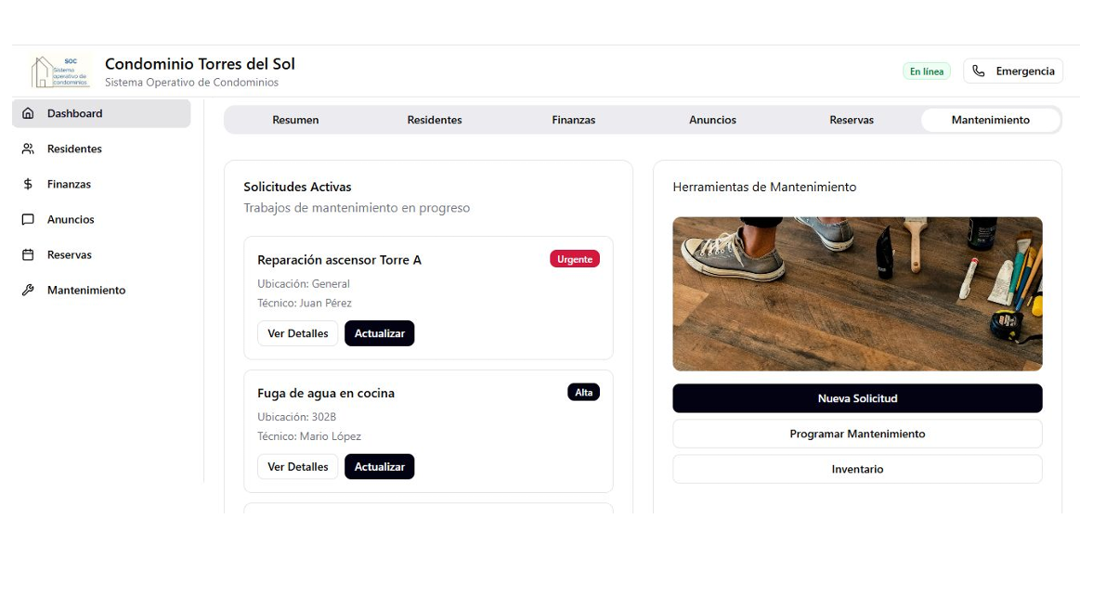
6. Intereses y proyecciones profesionales | Reflexión sobre el aporte del Proyecto APT en el desarrollo de los intereses profesionales.  ¿De qué manera tu Proyecto APT te sirvió para tener mayor conocimiento de tus intereses profesionales?  Nuestro Proyecto APT nos ayudó a conocer mejor nuestros intereses profesionales y a descubrir nuevas áreas que nos interesan. Al inicio, estábamos enfocados en el desarrollo web, pero durante el proyecto, nos dimos cuenta de que también nos gusta diseñar sistemas y crear soluciones que impacten directamente en las personas, como la administración de condominios.  Luego de terminar tu Proyecto APT, ¿tus intereses profesionales siguen siendo los mismos que planteaste al comienzo de la asignatura?  Ahora sabemos que, además del desarrollo web, nos interesa trabajar en la arquitectura de sistemas y liderar proyectos. Este proyecto fortaleció nuestras habilidades y nos permitió explorar nuevas oportunidades en nuestra carrera.  Proyecciones laborales a partir de Proyecto APT.  ¿Qué intereses profesionales te gustaría explorar o seguir profundizando?  - Aprender más sobre Inteligencia Artificial para mejorar procesos.  - Diseñar sistemas escalables y seguros como arquitectos de software.  - Mejorar en metodologías ágiles y liderazgo.  ¿Cómo te proyectas laboralmente después de haber terminado tu Proyecto APT?  Queremos trabajar en desarrollo de software en el corto plazo, especialmente en aplicaciones web y bases de datos. En el futuro, nos gustaría ocupar roles de liderazgo como arquitectos de software o gerentes de proyectos, y más adelante, tener nuestra propia empresa tecnológica.  El Proyecto APT nos dio claridad sobre lo que queremos lograr y cómo avanzar en nuestra carrera.

